│
│
│
系(院)_信息学院 __ │
│
专业__计算机 ____ │
│
_13_____级________班 │
装
姓名_________________│
│
学号_________________│
│
│
│
│
│
订
│
│
│
│
│
│
│
│
线
│
│
│
│
│
│
│
│
│
│
│
│
│
│
│
│
│

辽宁大学2015－2016学年第一学期期末考试
编译原理 试卷

试卷说明：本试卷适用于13级计算机软件、硬件专业。卷面100分。

题号 | 一 | 二 | 三 | 四 | 五 | 六 | 七 | 总分
题分 | 30 | 15 | 15 | 40 |  |  |  | 核分人
得分 |  |  |  |  |  |  |  | 复查人

得分 | 评卷人 | 复查人

一、 选择题（每小题3分，共30分）

1．编译过程通常可以分为词法分析、语法分析、 、独立于机器的代码优化、代码生成、依赖于机器的代码优化7个阶段。
A. 语法树生成、类型检查 B. 语法翻译、全局数据流分析
C. 语义分析、中间代码生成 D. 线性分析、三地址代码生成

2．如果源程序中出现了“在数中有非数字字符”这样的错误，那么该错误应在编译过程的
阶段给予报告。
A. 词法分析 B. 语法分析
C. 代码优化 D. 代码生成

3. 字母表{a，b}上的串描述为“包含偶数个b的所有串”，其正规式为 。
A. (a|b)*ab(a|b)* B. (a|b)*ab
C. (ab)*(a|b) D. (a*ba*ba*)*

4．有文法如下
S → cAd
A → aAb∣ab
该文法所识别的语言是 。

A. L={cabd } B. L={ca^{n} b^{n}d | n>0 }
C. L={a^{n} cdb^{n} | n>0 } D. L={c^{n} abd^{n} | n>0 }

5. 下列关于二义文法的描述中，正确的是 。
- 通过重写文法一定可以消除二义性。
- LL(1)文法一定不是二义文法。
- 二义文法产生的语言一定是二义的。
- 二义文法可以是LR文法。

6．在分析树中，一个结点的继承属性的值不是通过它的 的属性值来计算。
A. 父结点 B. 兄弟结点
C. 子结点 D. 自身结点

7．下列哪项描述属于类型检查相关的内容 。
A. 数组变量和函数变量相加
B. C语言的break语句引起控制离开最小包围的语句
C. 枚举类型的元素不能重复
D. 编译器检查两个地方是否使用同样的名字

8．如果a和b都是过程活动，那么在活动树中 ，当且仅当a的生存期
先于b的生存期。
A. 结点a是结点b的父结点
B. 结点a处于结点b的左边
C. 结点a是根节点
D. 结点b是叶子节点

9．下面哪个表达式的后缀表示是a b c + * d / e-
A. a*b+c/(d-e) B. a*(b+c)/d-e
C. a*(b+c)/(d-e) D. a*b+c/d-e

10. 下列哪项不属于循环优化的技术
A. 代码外提 B. 强度削弱
C. 复写传播 D.归纳变量删除

│
│
│
│
│
│
│
装
│
│
│
│
│
│
│
订
│
│
│
│
│
│
│
│
线
│
│
│
│
│
│
│
│
│
│
│
│
│
│
│
│
│
│
│
│

得分 | 评卷人 | 复查人

二、简答题（每小题5分，共15分）

1．不确定的有限自动机包括哪5个部分？

2．语义规则和产生式相联系的方式有哪两种？二者的不同之处是什么？

3．静态单赋值形式（SSA）有哪几个显著特点，可使它区别于三地址代码？

得分 | 评卷人 | 复查人

三、应用题（每题5分，共15分）

1．将下图所示的确定自动机最简化，要求给出化简过程。
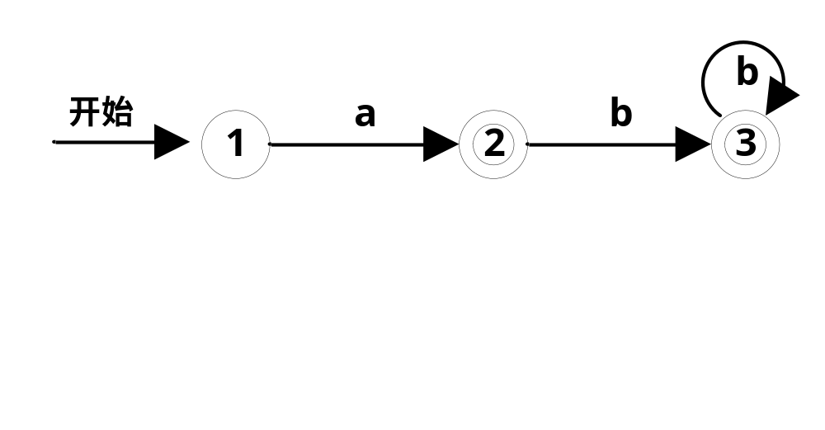

│
│
│
│
│
│
│
│
│
│
装
│
│
│
│
│
│
│
订
│
│
│
│
│
│
│
│
线
│
│
│
│
│
│
│
│
│
│
│
│
│
│
│
│
│

2.
有条件语句
if ( x>0 )
{ x=0 ; y=1 }
else
{ x=1 ; y=0 }
请给出它的中间代码（三地址指令序列表示）。

3. 有程序如下：
read C
A = 0
B = 1
L1: A = A + B
if B>C goto L2
B = B + 1
goto L1
L2: write A
对该程序划分基本块，并画出流图。

得分 | 评卷人 | 复查人

四、综合题（共40分）

1．有文法如下
S → (T) | a | ∧
T → T,S | S
（1）请消除该文法的左递归。
（2）给出改写后文法的预测分析表，并判定改写后文法是否为LL(1)文法
（15分）

│
│
│
│
│
│
│
│
装
│
│
│
│
│
│
│
订
│
│
│
│
│
│
│
│
线
│
│
│
│
│
│
│
│
│
│
│
│
│
│
│
│
│

2. 有文法如下：
S →（L）| a
L → L，S| S
给出该文法中对活前缀“（a”有效的LR（0）项目。
（要求给出具体求解步骤，包括拓广文法以及DFA，其中DFA只需给出必要的部分）
（15分）

3．有语法制导定义如下
S → E n print（E.val）
E → E₁ + T E.val = E₁ + T.val
E → T E.val = T.val
T → T₁ * F T.val = T₁.val * F.val
T → F T.val = F.val
F → ( E ) F.val = E.val
F → digit F.val = digit.lexval
请为输入表达式(4*7+1)*2构造注释分析树。（10分）

